

Google Cybersecurity Professional Certificate
获 Google 国际网络安全专业职业认证，掌握网络安全攻防与威胁检测技术。

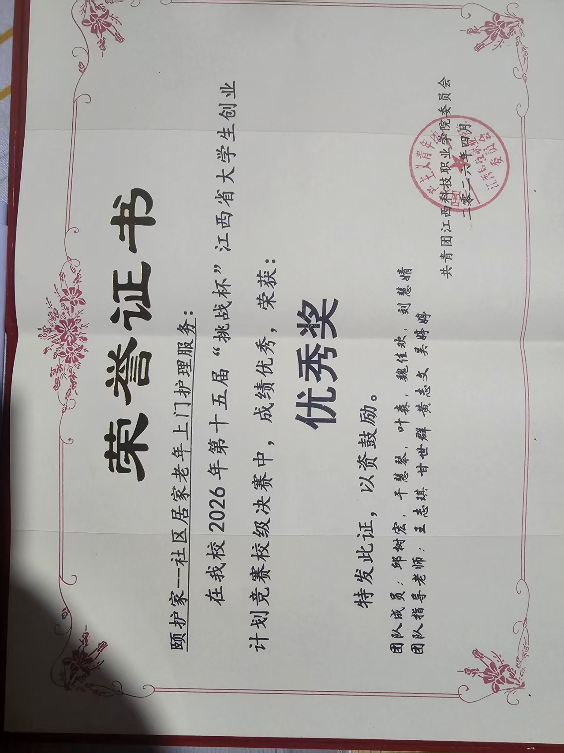
挑战者杯优秀奖 挑战者杯优秀奖

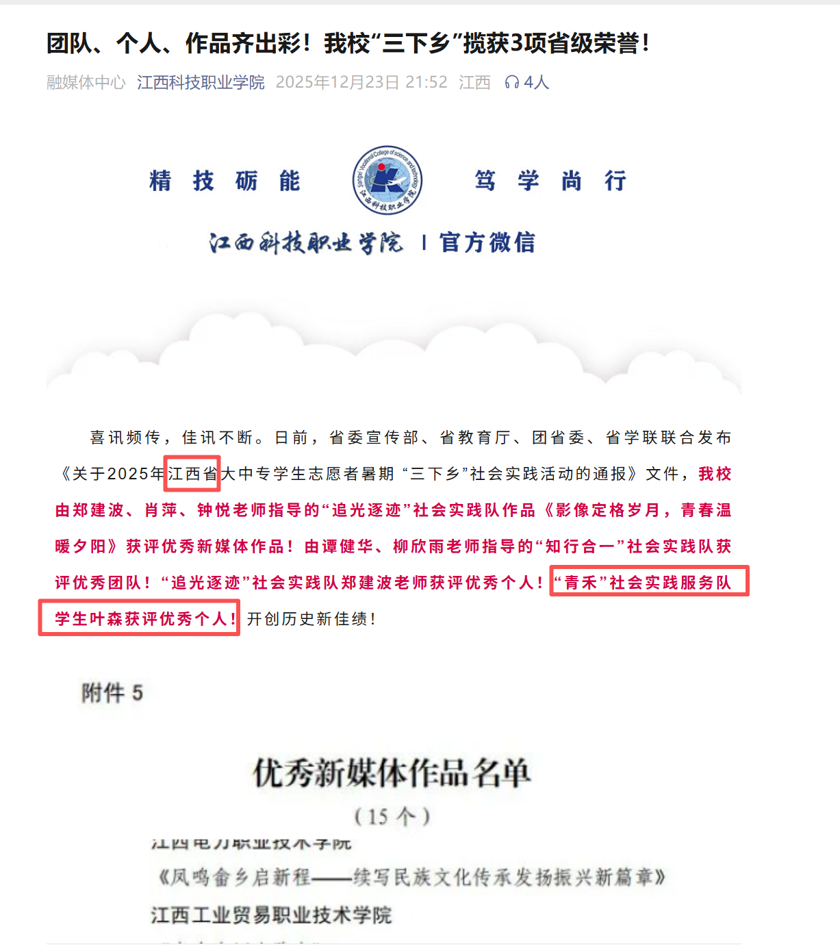
入党积极分子培训班优秀学员 江西省三下乡优秀个人


中国信息安全测评中心颁发的CNNVD，属于国家级权威技术成果

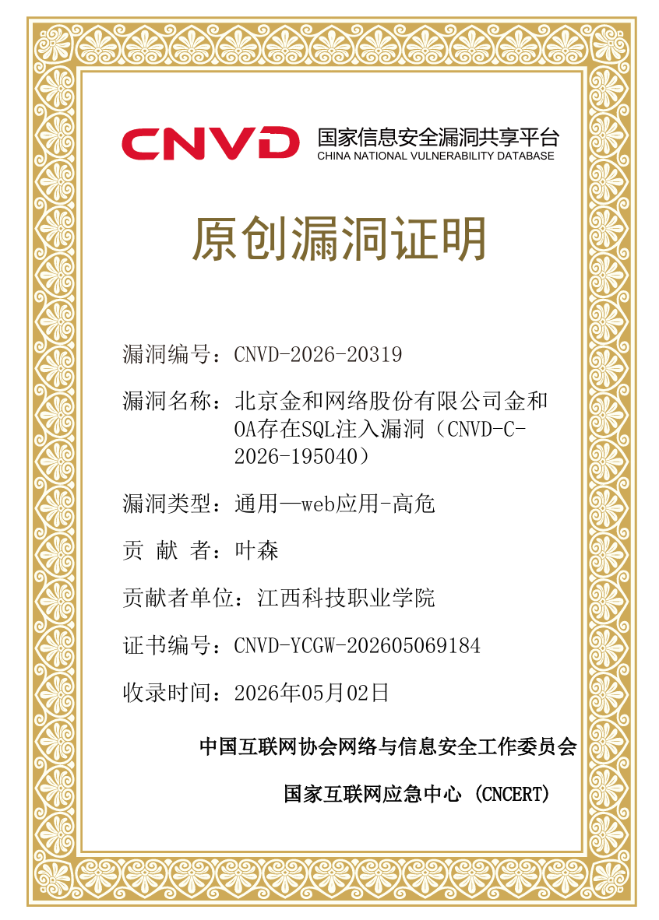
由国家互联网应急中心颁发的CNVD证书，属于国家级权威技术成果

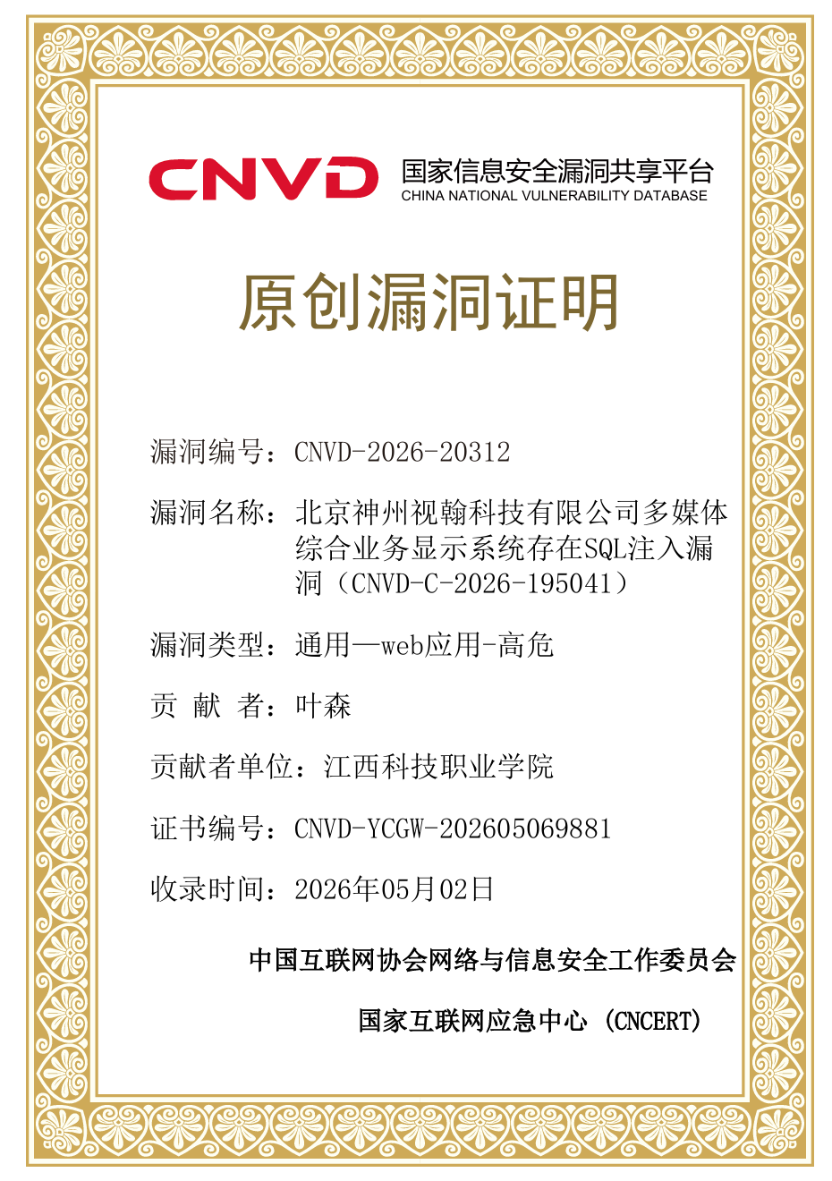
由国家互联网应急中心颁发的CNVD证书，属于国家级权威技术成果

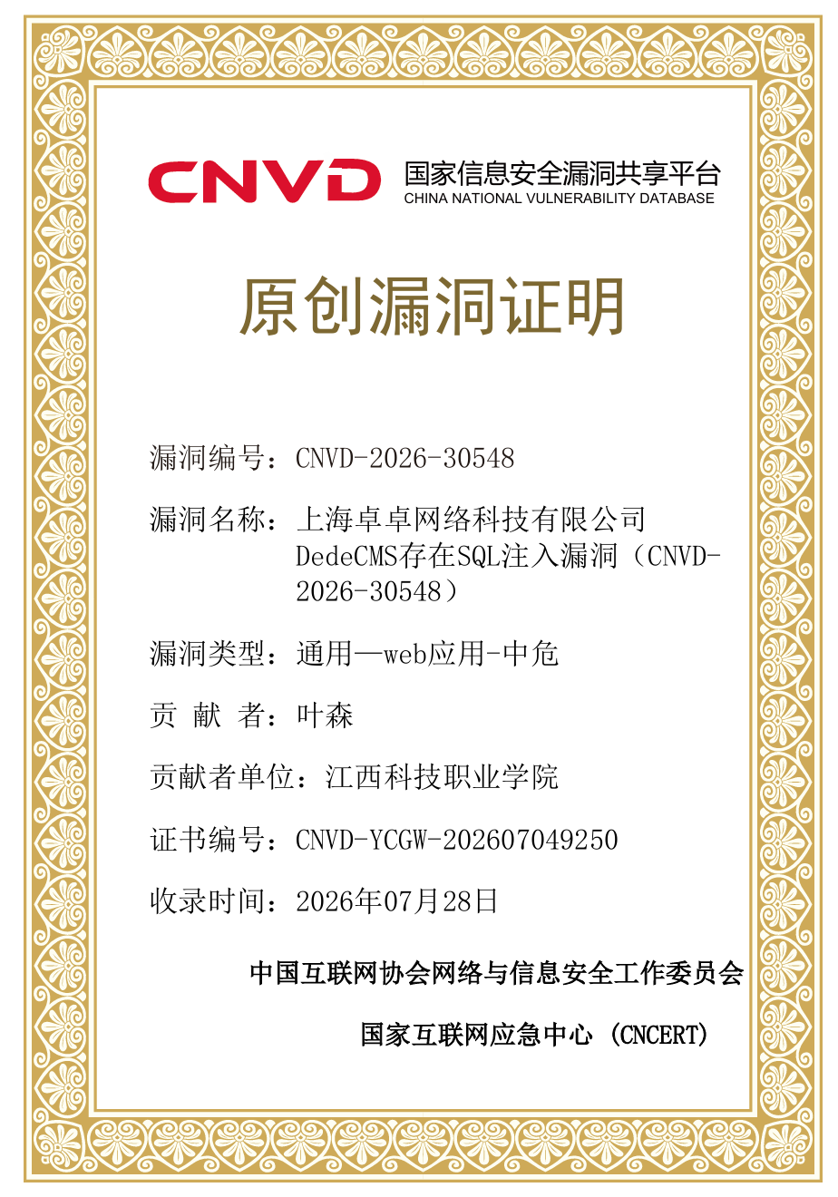
由国家互联网应急中心颁发的CNVD证书，属于国家级权威技术成果


修读北京大学《操作系统与虚拟化安全》底层安全课程，通过考核认证，夯实二进制漏洞挖掘理论基础。

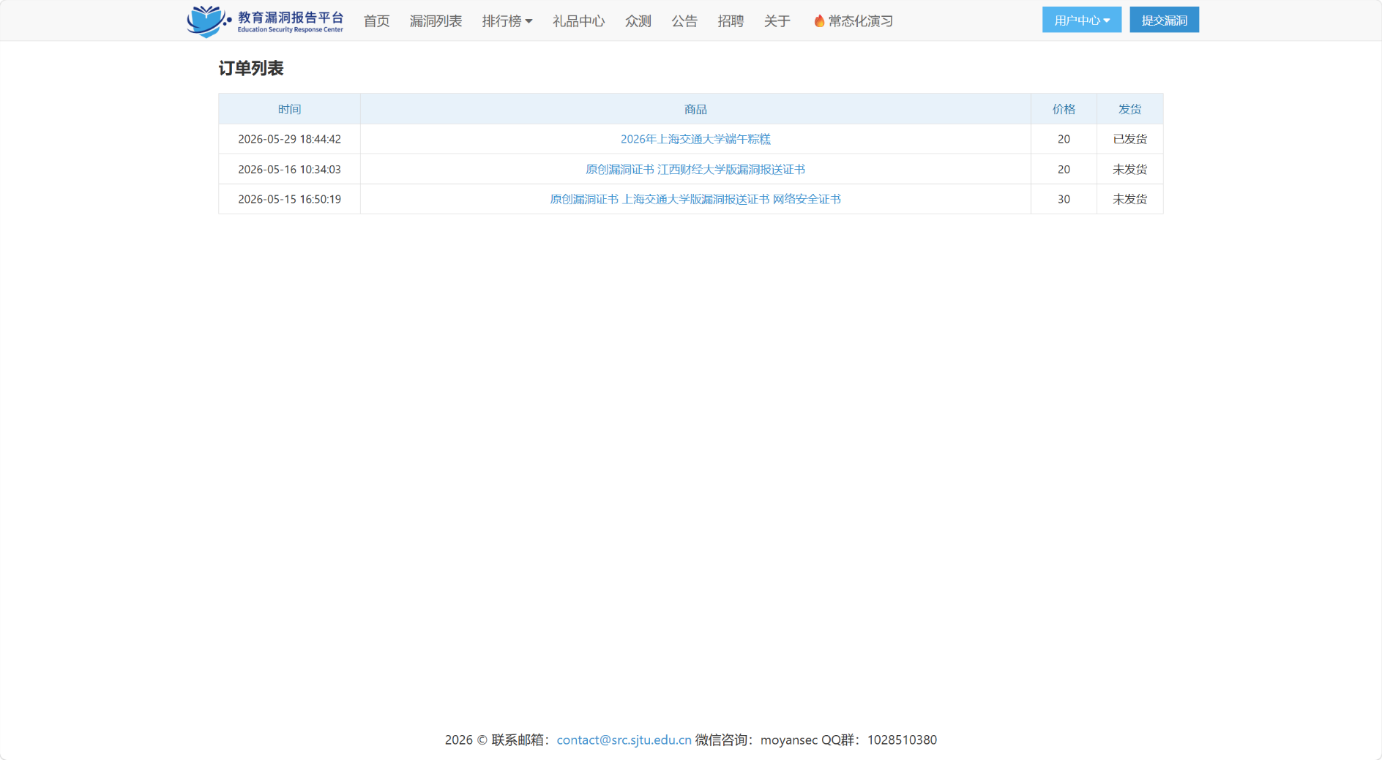
还有两封国内顶尖高校的漏洞报送感谢证书未到，一个国内顶尖985上海交大，一个江西省顶尖高校江西财经大学

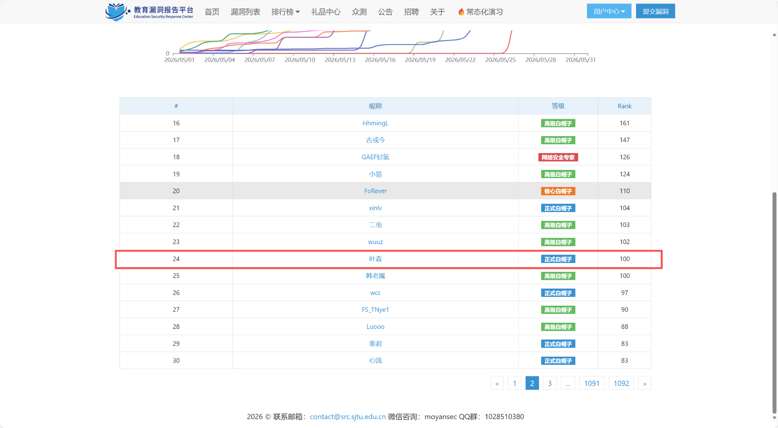
EDUSRC平台汇聚全国本、专科在校学生与行业资深网安白帽同台竞技，本人位列该平台5月白帽榜全国第24名。

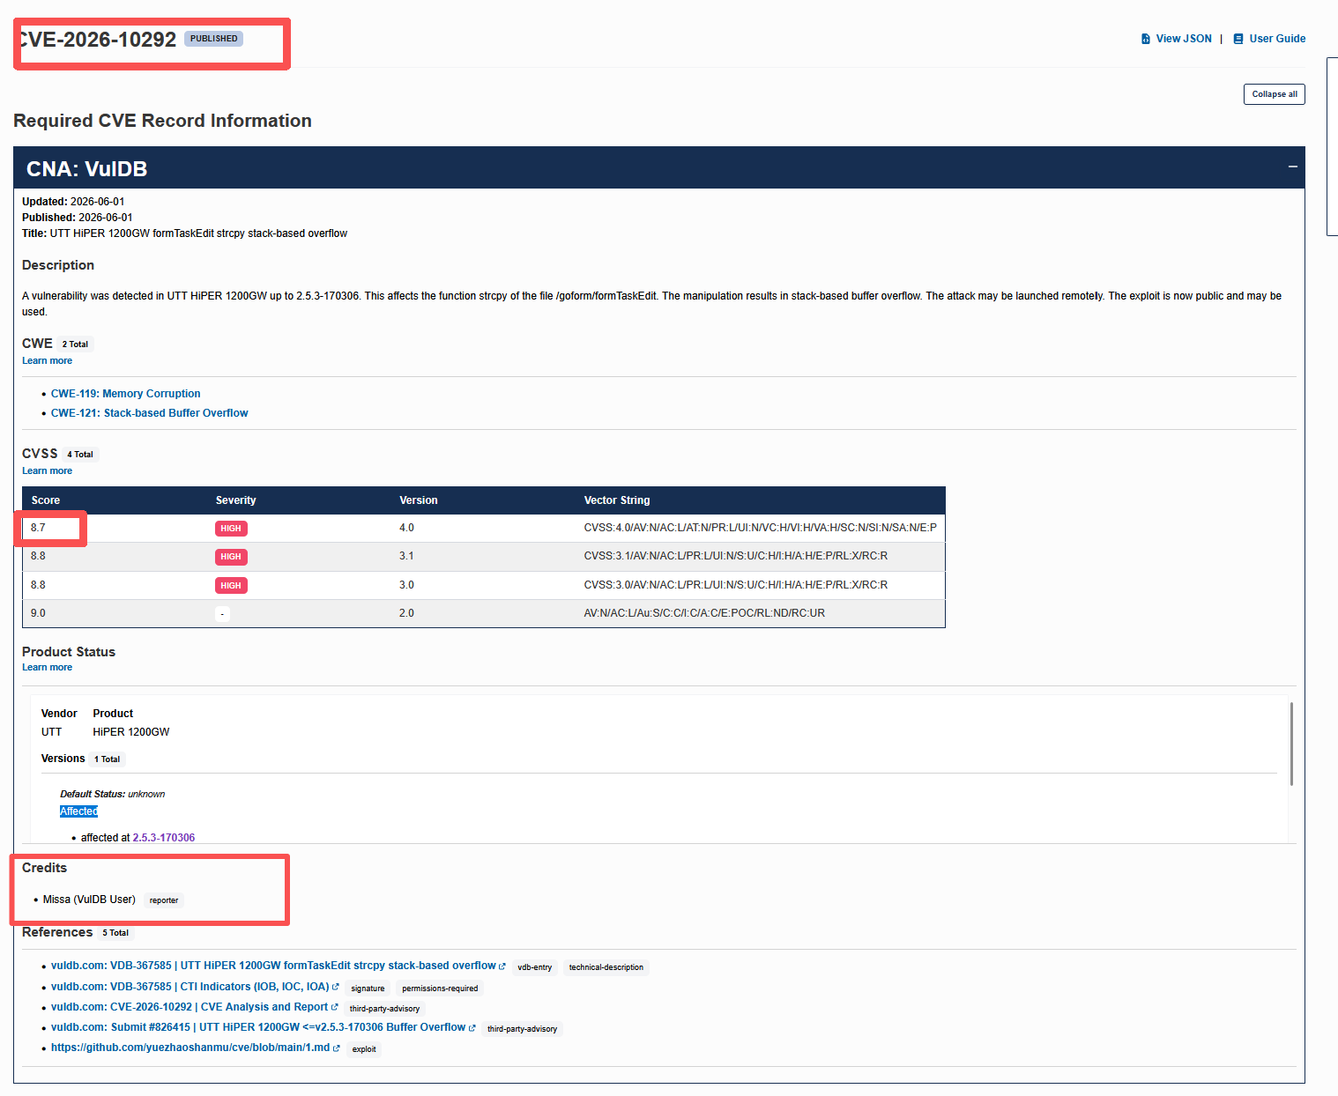
该漏洞被国际权威机构 MITRE 的 CVE 项目官方收录，本人在 CVE 官网记录登记为漏洞报告人；漏洞 CVSS v4.0 评分 8.7（高危），属于网络安全领域国际认可的原创技术成果。唯一编号为：CVE-2026-10292

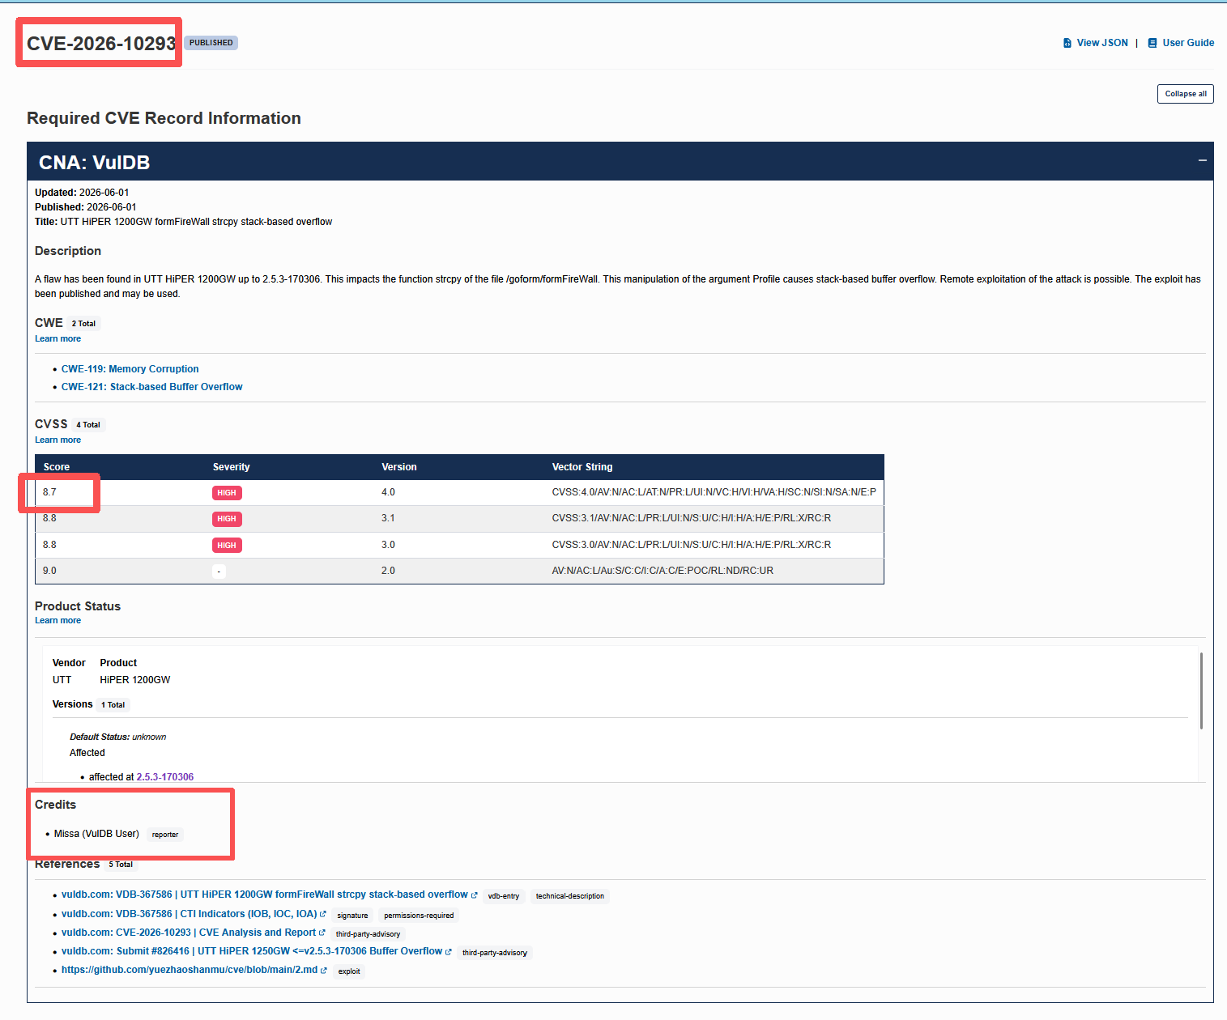
该漏洞被国际权威机构 MITRE 的 CVE 项目官方收录，本人在 CVE 官网记录登记为漏洞报告人；漏洞 CVSS v4.0 评分 8.7（高危），属于网络安全领域国际认可的原创技术成果。
唯一编号为：CVE-2026-10293

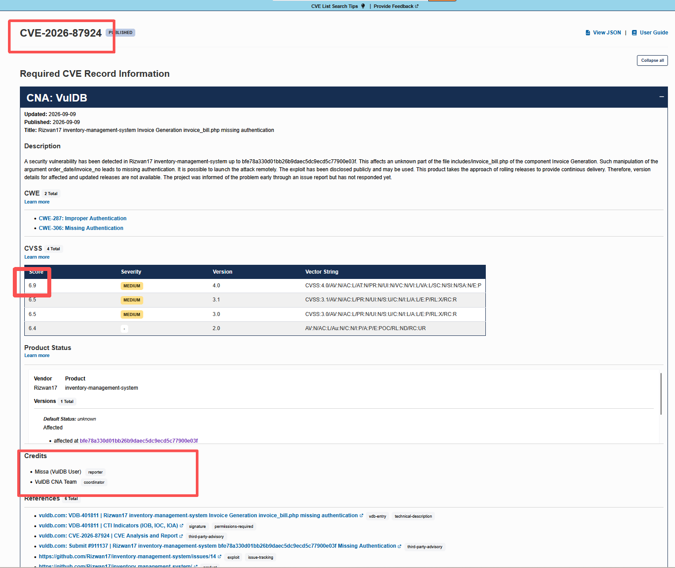
该漏洞被国际权威机构 MITRE 的 CVE 项目官方收录，本人在 CVE 官网记录登记为漏洞报告人；漏洞 CVSS v4.0 评分 6.9（中危），属于网络安全领域国际认可的原创技术成果。
唯一编号为：CVE-2026-87924

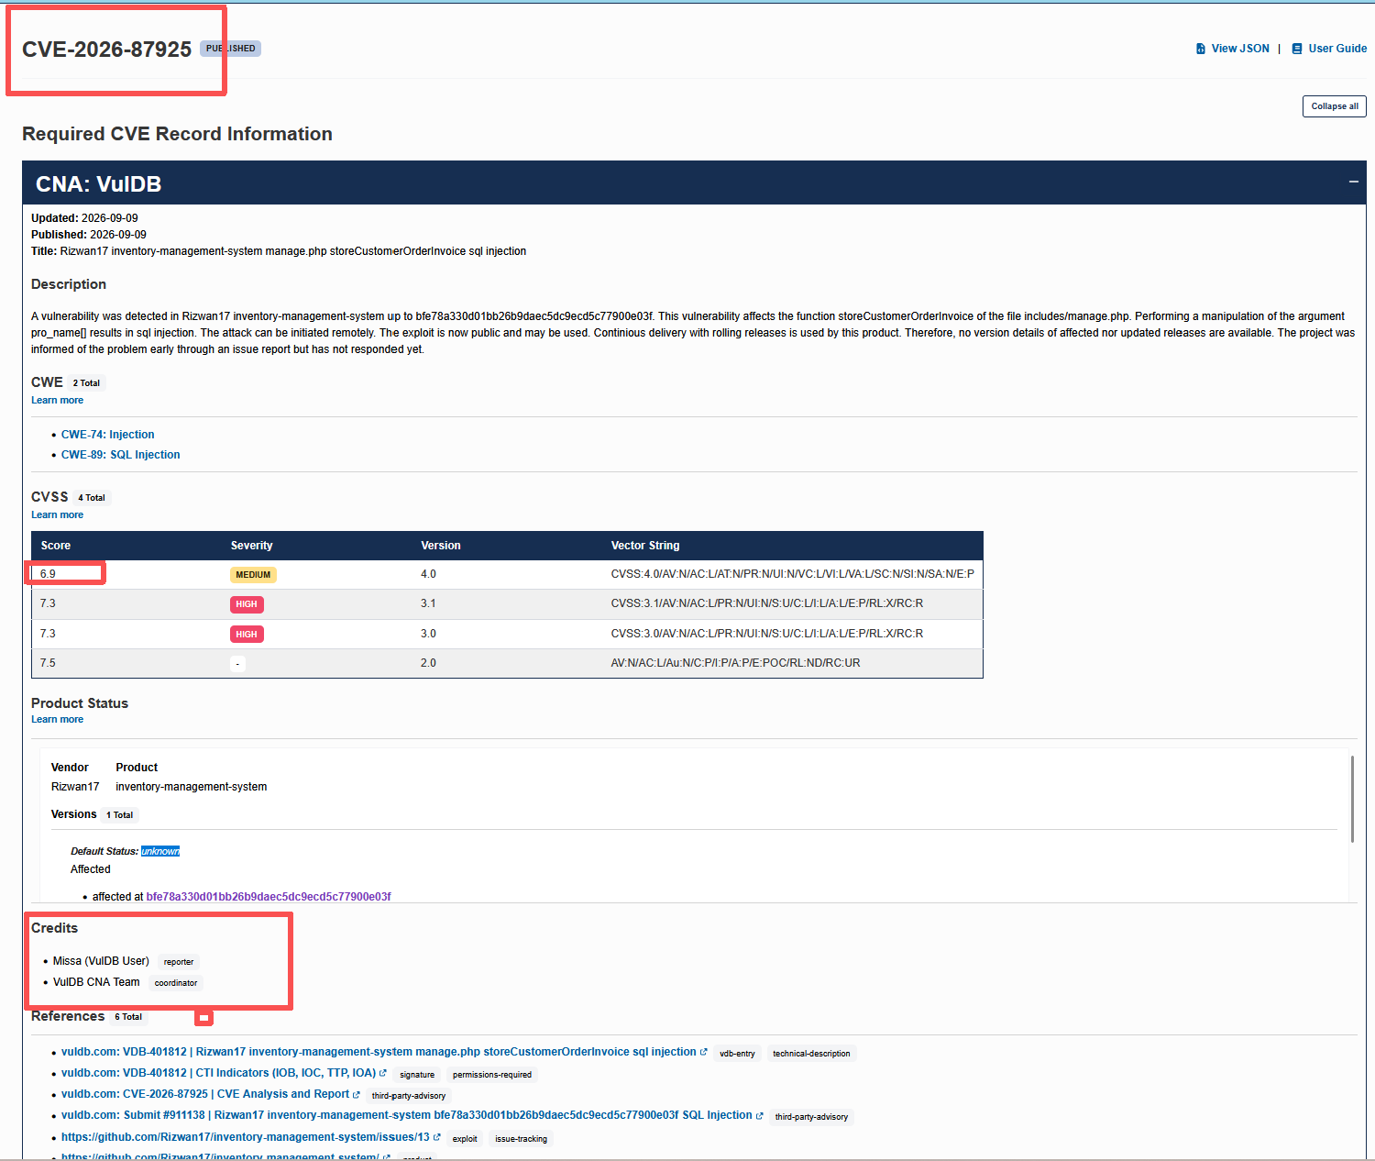
该漏洞被国际权威机构 MITRE 的 CVE 项目官方收录，本人在 CVE 官网记录登记为漏洞报告人；漏洞 CVSS v4.0 评分 6.9（中危），属于网络安全领域国际认可的原创技术成果。
唯一编号为：CVE-2026-87925

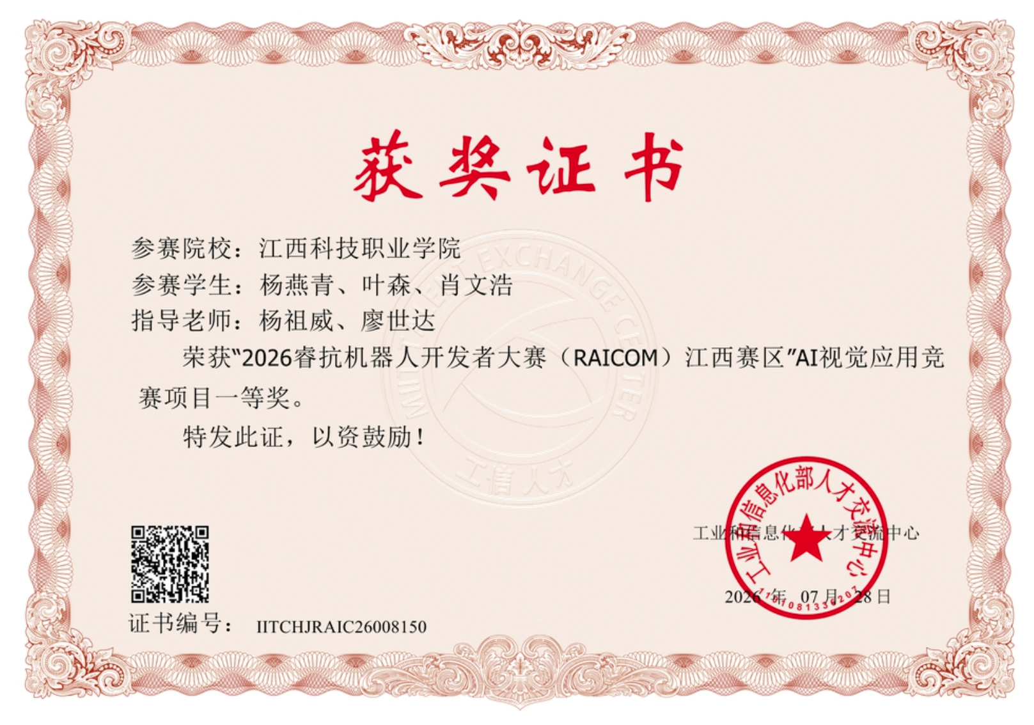
工业和信息化部人才交流中心颁发的睿抗机器人开发者大赛江西赛区的一等奖

各位评委老师可扫码访问本人独立全栈开发的个人作品集网站，在线查阅安全成果、荣誉资质与全栈项目案例;



